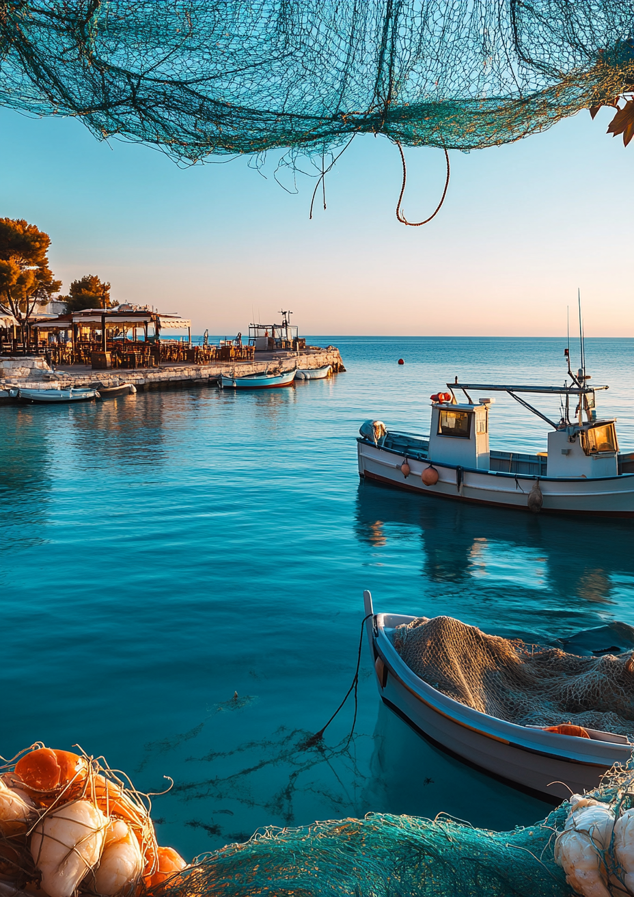
Dein Fischrestaurant
Fangfrisch – täglich aus dem Meer
———
Fischsuppen & Vorspeisen
Nordsee-Krabbensuppe  Cremige Suppe mit Nordseekrabben & Dill | 11,90
Matjes Hausfrauenart  Mit Äpfeln, Zwiebeln & Sahne-Dressing | 12,90
Räucherlachs-Carpaccio  Mit Kapern, Meerrettich-Creme & Zitrone | 14,90
Friesische Fischfrikadellen  Zwei Stück mit Remoulade & Gurkensalat | 10,90
Frischer Fang (Tagesfisch)
Gebratenes Zanderfilet  Auf Blattspinat mit Senf-Dill-Soße | 24,90
Ganze Dorade vom Grill  Mit Rosmarin, Kirschtomaten & Olivenöl | 26,90
Wolfsbarsch im Ganzen  Auf Meersalz gebacken mit Zitronen-Butter | 28,90
Nordseescholle „Finkenwerder Art“  Mit Speck, Krabben & Bratkartoffeln | 23,90
Klassiker vom Meer
Backfisch mit Kartoffelsalat  Knusprig panierter Kabeljau mit Remoulade | 18,90
Fish & Chips  Im Bierteig gebacken mit Erbsenpüree & Tartare | 17,90
Gegrillte Garnelen  Riesengarnelen mit Knoblauch-Butter & Ciabatta | 22,90
Gebratenes Lachsfilet  Mit Honig-Senf-Kruste & Gemüse der Saison | 21,90
Beilagen
Petersilienkartoffeln | 4,50
Pommes frites | 4,50
Blattsalat der Saison | 5,90
Hausgemachte Remoulade | 2,50
Desserts
Rote Grütze mit Vanilleeis | 8,50
Friesischer Milchreis  Mit Zimt, Zucker & heißen Kirschen | 8,90
Panna Cotta mit Sanddorn  Norddeutsche Variante mit Sanddorn-Spiegel | 9,50
Alle Preise in Euro inkl. MwSt. | Allergene und Zusatzstoffe auf Nachfrage.

